基于“教-学-评一致性”的教学设计
执教教师 | 王姹萍 |  | 开课时间 |  | 2023.5.18
执教课题 | 五下Unit8 Birthdays (Grammar time融合课)
教学内容分析 | What：本课时是将教材中Grammar time、Fun time和语篇Birthdays around the World进行了有机地融合。Grammar time呈现了生日日期的词汇和句型：1-23序数词，以及When’s your birthday? It's on the...of...；Fun time是生日日期的调查及汇报；语篇Birthdays around the World讲述小精灵在生日派对前飞往世界各地，了解西班牙、泰国、英国、墨西哥的4位小朋友有趣的生日庆祝活动：拉耳朵、点蜡烛、幸运币、打击皮纳塔，以及习俗背后的美好寓意。  Why: 基于融合的语篇情境，在文化知识的学习与理解中，比较、分析、鉴赏文化现象，加深对文化异同的感悟，丰富学生对中西方不同生日习俗和寓意的理解与体验。  How: 拓展语篇时态为一般现在时，生日活动呈现了pull on my ears, light up a tall candle, have a birthday party, put on a blindfold, hit a pinata等世界各地生日习俗；以及多样的生日活动背后包含的丰富寓意和内涵“be clever, have a long life, bring good luck, grow up to be rich”来体会生日承载的“爱”。
学生情况分析 | 学生对他们的生日活动有兴趣，对其他国家的生日习俗更是充满了好奇与探究欲望。从语言知识上看，本单元学生经过story time的学习，对月份和基数词的表达已经有了一定的认知和了解，对于苏海和麦克的生日活动表达也有充分的经验，但还无法精准多样地表达生日日期。  从文化意识上看，学生对于吃面条这样的中国生日习俗有一定的认知基础，但对其他国家生日习俗了解得还不够全面，对于这些习俗背后的寓意也缺乏深入的理解。  从学习能力上看，学生已经具备提取关键信息的能力，能够围绕麦克和苏海的生日展开交流与合作学习，但对融合语篇中的语言知识还缺乏一定的概括整合和比较分析能力。  从思维品质上看，学生能在教师的指导下能通过预测、提问、判断、推理等方式学习和建构语法规则和语言表达，但批判和创新思维有待加强，进行迁移创新的意识和能力还不足。
教学目标分析
内容标准  （课程目标） | 《义务教育英语课程标准》（2022年版）二级要求中明确提出，学生要在主题范围内，围绕相关主题群和子主题，根据规定的语言知识和文化知识等内容要求，有效运用听、说、读、看、写等语言技能和学习策略，依托二级内容要求规定的语篇类型，了解不同的语言和文化现象，比较信息的异同，围绕相关主题进行口头或书面交流，具有问题意识，能反思学习情况，学习中遇到困难时主动与他人探讨，寻求帮助。
学习目标 | 通过本课时学习，学生能够：  1.通过制作各国生日文化绘本及复述课文内容，能准确谈论不同人物生日日期和活动，感知生日活动背后的爱与欢乐；（学习理解）  2.通过归纳教材人物的生日日期表达方式，探究日期表达的结构，了解序数词的读音、构成规律和意义，并在真实情境中熟练运用；（学习理解、应用实践）  3.通过具身表演，体验世界多元生日文化，对比文化异同，进一步探索生日的寓意和内涵；（应用实践、迁移创新）  4.通过回顾绘本的制作过程，会用不同形式整合学习资源，能联系自身，准确谈论自己的生日日期、庆祝活动以及寓意，表达生日传达的爱与欢乐。（迁移创新）
教学重难点分析
教学重点 | 1.通过制作各国生日文化绘本及复述课文内容，能准确谈论不同人物生日日期和活动，感知生日活动背后的爱与欢乐；（学习理解）  2.通过归纳教材人物的生日日期表达方式，归纳日期表达的结构，了解序数词的读音、构成规律和意义，并在真实情境中熟练运用；（学习理解、应用实践）
教学难点 | 通过回顾绘本的制作过程，会用不同形式整合学习资源，能联系自身，准确谈论自己的生日日期、庆祝活动以及寓意，表达生日传达的爱与欢乐。(迁移创新)
教学过程设计
学习目标 |  | 评价任务 |  | 教学活动（环节）
目标1：通过制作各国生日文化绘本及复述课文内容，能准确谈论不同人物生日日期和活动，感知生日活动背后的爱与欢乐； |  | 任务1：通过制作绘本书的任务布置，学生了解课堂任务：了解更多国家的生日活动及意义，感知生日内涵。  任务2：通过复述Story time，准确谈论Su Hai和MIke生日日期和活动。 |  | - 创设情境，唤醒已知  （1）Watch and say  T: How to make a picture book?  S: Make a cover and content/Make pages/Put all the pages in order  - Make a cover and content & Make Page 1-2  教师出示已经做好的第一、二页，引导学生复述Story time内容。  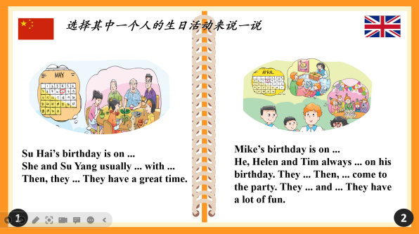
目标2：通过归纳教材人物的生日日期表达方式，归纳日期表达的结构，了解序数词的读音、构成规律和意义，并在真实情境中熟练运用； |  | 任务1: 通过Su Hai和Mike生日日期的学习，纠正the和th读音，认识序数词。  任务2：通过日期表达结构和序数词的学习，自主探究序数词构成规则。  任务3：通过以自己喜欢的方式记忆序数词，教师观测学生是否掌握日期表达结构和序数词构成规则，并给予适当指导。  任务4：通过序数词填空，感知序数词在生活中的运用，并融合绘本人物生日，作为语法操练和巩固。 |  | - 梳理应用，内化语言  (1) How to express the date of birth?  学生通过Su Hai和Mike的生日日期寻找规律：表达日期：on the 日期of 月份。(音）  (2) Learn how to talk about date  T: Do you know any ordinal numbers?  (3) Work in pairs:  T: How to remember these ordinal numbers?  Remember in groups again.  123, 特别记；th4起，f来把ve替；  8去t, 9去e; ty结尾是th, 变y为ie; 若是遇到几十几，变个位就行。  教师展示缩写，拓展缩写方式。（形）  (4) 序数词巩固练习  ①说一说序数词在生活中的应用。（义）  ②正确写出四位绘本人物的生日日期，并学习日期的另一种表达方式：on月份+日期（用）
目标3：通过具身表演，体验世界多元生日文化，进一步探索生日的寓意，深入理解生日活动传达的爱。 |  | 任务1：通过制作更多生日文化绘本页，了解世界各国生日文化。  任务2：教师引导学生一起体验，通过看图、看视频、表演等不同方式，感受不同文化承载的寓意。  任务3：通过对比文化活动的异同，理解生日传达欢乐、祝福与爱。 |  | 3. 具身体验，价值认同  (1) Make Pages 3-6:  Work in group of four  四人小组，一人选择一位人物，学习相应“国家”生日习俗并交流分享。  - Think and act  教师带领学生一起体验：  泰国：仔细读图点蜡烛  墨西哥：观看视频pinata  西班牙：一起庆生拉耳朵  英国：蛋糕吃到硬币  Q：What’s in common?  S: Different countries do different things on birthdays, but their birthdays are all for love!  Read and enjoy
目标4：通过回顾绘本的制作过程，能联系自身，准确谈论自己的生日日期、庆祝活动以及寓意，表达生日传达的爱与欢乐。 |  | 任务1：通过完成自己生日页，运用日期的表达和活动的表述，表达生日内涵。  任务2：通过回顾绘本制作过程，学生习得方法：利用不同形式整合学习资源。 |  | 4.联系自身，迁移创新  (1) Make Page 7  Enjoy the whole picture book:  T: What can we put on the last page?  S: Our own birthday.  (2) Write down own birthday and share  师邀请两位同学分享生日，并询问他们关于日期和活动的描述  - Summary——Finish making the book
Homework |  | Have to do: Better your picture book and share with friends  Choose to do: Know more about birthdays around the world
板书 |  | 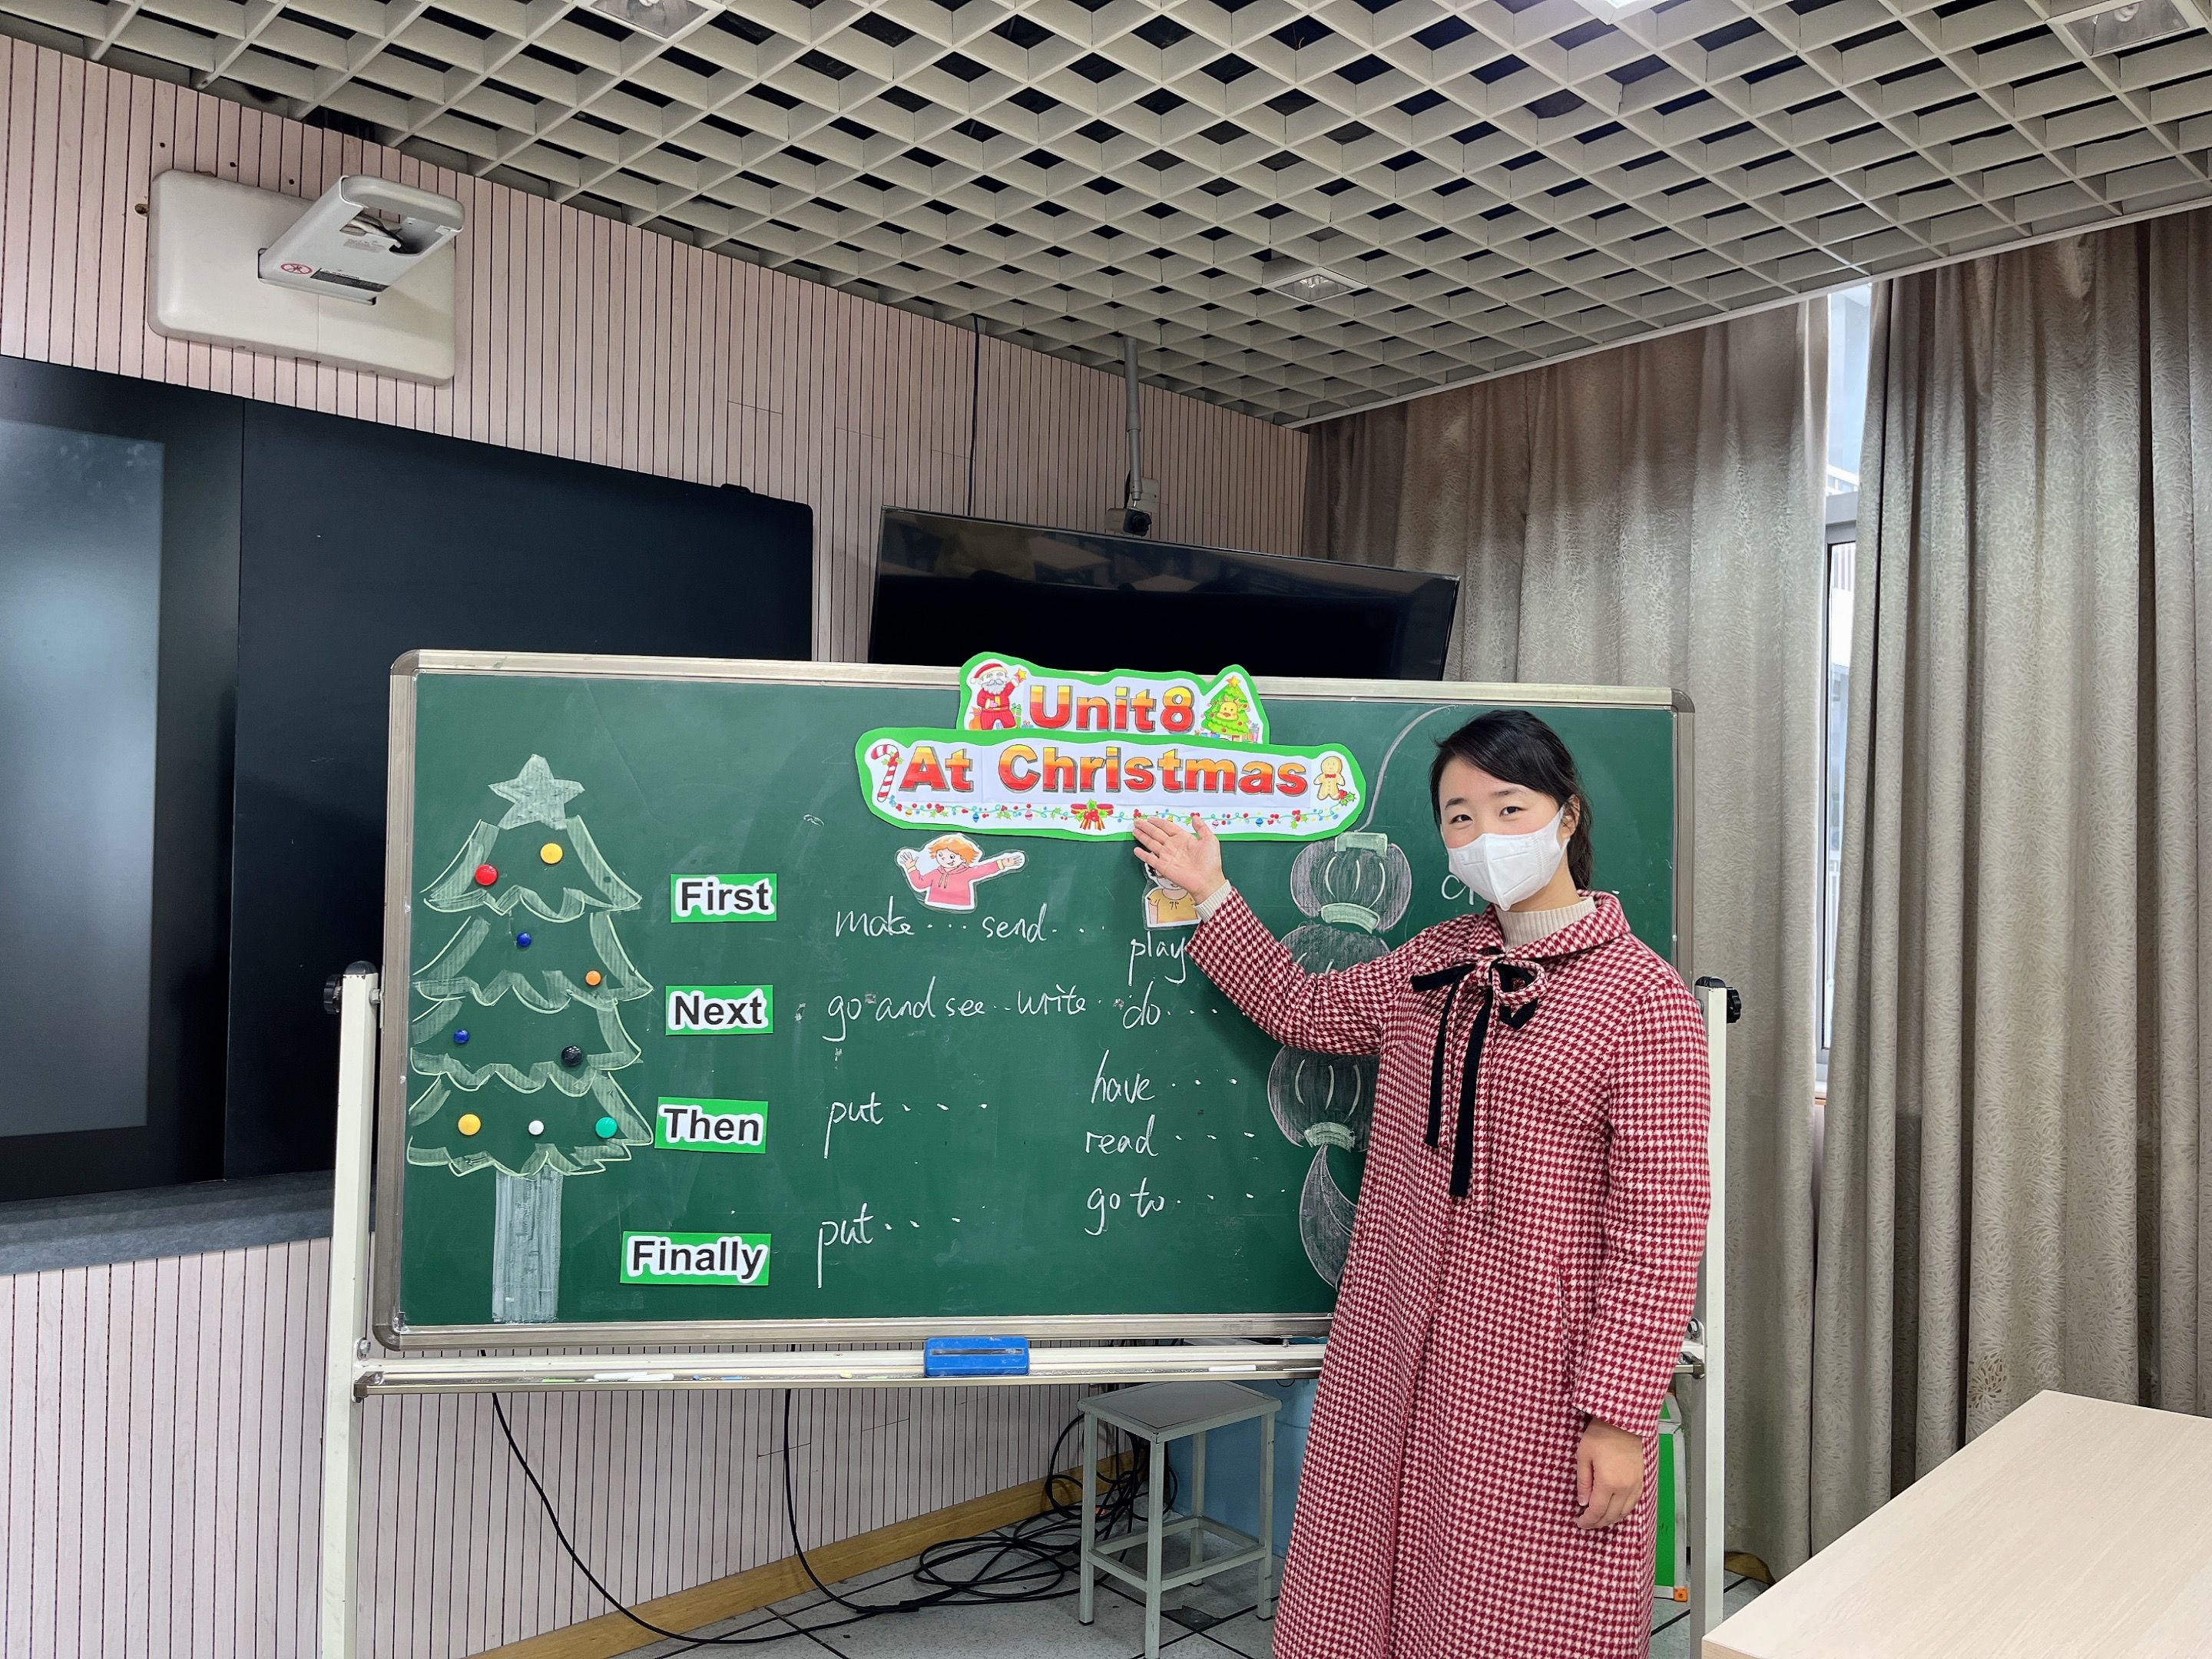  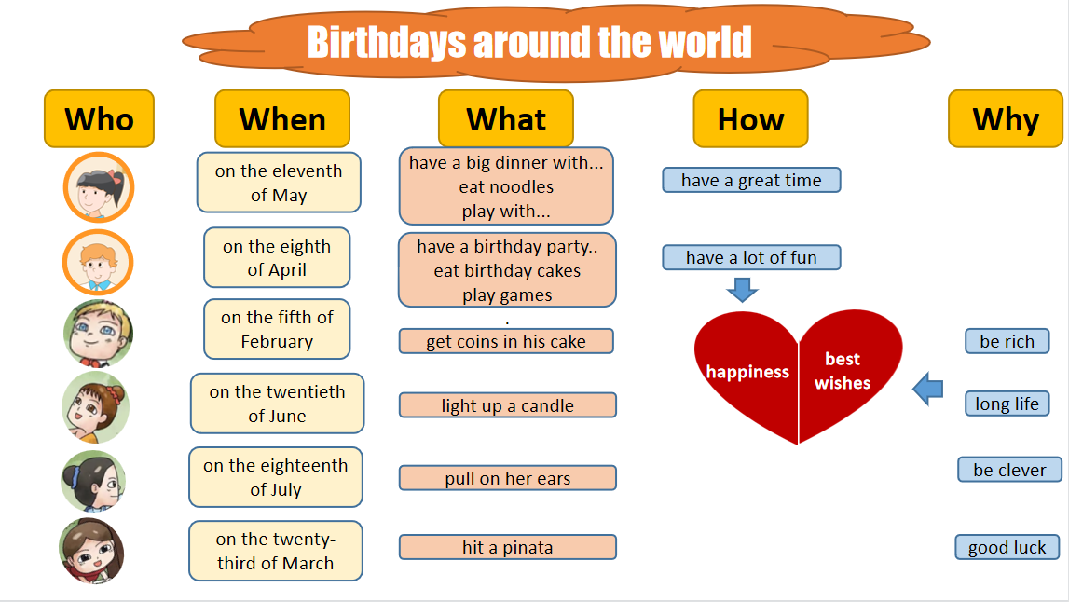
教学反思与重建

附件：拓展语篇文本 Birthdays around the world
“Our birthday is coming. Let’s go around the world and have a look.”
I’m Tom. I come from the UK. My birthday is on February 5th . On my birthday, I usually have a birthday party. My cake has coins and other things inside. If I get a coin in my piece of cake, I will grow up to be rich.
I’m Ann. I come from Thailand(泰国). My birthday is on June 20th. I light up a candle as tall as me on my birthday. It means I can have a long life.
I’m Lora. I come from Spain(西班牙). My birthday is on July 18th. I usually have a birthday party. My family and friends pull on my ear. Nine times for nine years old. They hope I can be clever.
I’m Lily. I come from Mexico(墨西哥). My birthday is on March 23rd. On my birthday, I put on a blindfold(眼罩)and hit a pinata until it breaks. Then we all share the things inside. They bring us good luck.
“We can invite them to our birthday party.” What a wonderful party!

